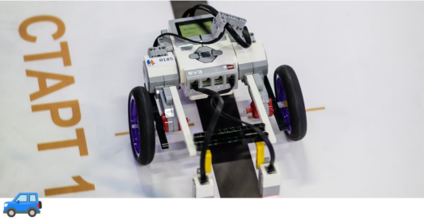

Joone järgimine

1. Üldsätted
Iga meeskond võistleb eraldi.
Iga meeskond esitab ühe roboti.

1.1 Võistluse ülesanne
Robot peab järgima joont ja läbima raja võimalikult kiiresti.

1.2 Piirangud
Kui korraldajad ei määra teisiti:
- meeskonnas võib olla kuni 2 osalejat
- vanim osaleja peab olema 15-aastane või noorem
Täiendavad nõuded võivad sõltuda võistluse kategooriast.
Kui kategooria on „algajatele“, võib robot kasutada maksimaalselt kahte valgussensorit joone tuvastamiseks.

2. Nõuded robotile
Robot peab vastama järgmistele piirangutele:
- pikkus — kuni 20 cm
- laius — kuni 20 cm
- kaal — kuni 2 kg
Robot peab olema täielikult autonoomne.
Kaugjuhtimine ei ole lubatud.
Robotiprogramm peab olema osalejate endi kirjutatud.
Robot peab olema kokku pandud eraldi detailidest.
Tehases programmeeritud valmisrobotid ei ole lubatud.
Robot peab suutma aktiveerida start-finiš süsteemi.
Roboti rattad või muud osad ei tohi (väljalülitatud olekus) hoida A4 paberit üle 2 sekundi.

3. Võistlusväljak
Võistlusväljak on valge tasane pind, millel on must joon.
Start-finiš joon on katkendlik joon üle raja.
Selle moodustavad kaks musta riba:
- laius — 10 mm
- pikkus — 50–75 mm
Ribade vahe on pool roboti maksimaalsest laiusest.

Raja omadused
- Raja pikkus — 11 m ±50 cm
- Joone laius — 20 mm
- Minimaalne kurvi raadius — 50 mm
- Joone kuju — pidev ja ristuv
- Vaba ruum mõlemal pool joont — vähemalt 300 mm
Raja täpse kuju määravad korraldajad.

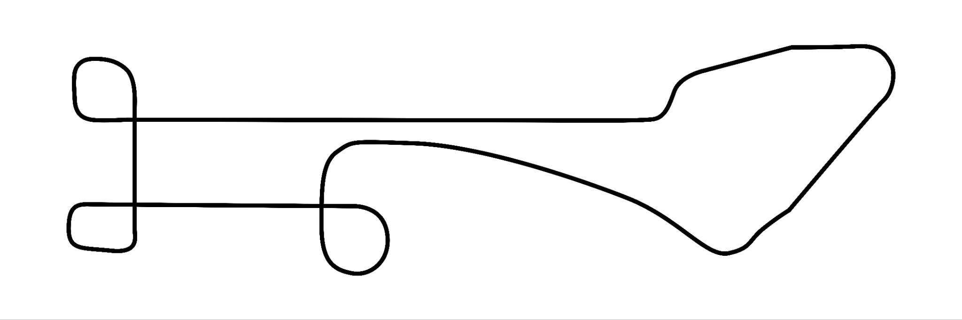
Näidis

4. Võistluse läbiviimine
Maksimaalne sõidu aeg — 2 minutit.
Robot asetatakse enne starti starditsooni.
Robot stardib ja lõpetab starditsoonis.
Aega mõõdetakse:
- start-finiš süsteemiga
- või kohtuniku stopperiga
Fikseeritud aeg on lõplik.
Aeg algab, kui robot ületab stardijoone,
ja lõpeb, kui robot ületab finišijoone.
Arvesse läheb parim katse.

5. Diskvalifitseerimine
Katse diskvalifitseeritakse, kui:
- robotit juhitakse väliselt
- osaleja puudutab robotit või väljakut
- robot lahkub võistlus väljakult
- robot ei lõpeta sõitu 2 minuti jooksul
- robot lahkub joonelt üle 5 sekundi
- robot lahkub joonelt vale nurga all
- robot liigub rohkem kui kahe roboti pikkuse kaugusele joonest

6. Punktiarvestus
Punkte ei arvestata.

7. Võitja määramine
Võitja on robot, kes läbib raja kõige lühema ajaga.

